《计算机视觉》（本科，2024）作业1

1. 将附带的彩色图像（I0）转为灰度图像（记为I1）。

【代码贴这里】

1. import cv2
2. import numpy as np
3. import matplotlib.pyplot as plt
4. *# 将附带的彩色图像转化为灰度图像*
5. image = cv2.imread(r'.\assert\I0.jpg')
6. *# 1.计算公式 Gray = 0.3R + 0.59G + 0.11B*
7. image_gray = image[:, :, 0] * 0.11 + image[:, :, 1] * 0.59 + image[:, :, 2] * 0.3
8. image_gray = image_gray.astype(np.uint8)
9. *# 2.cv库自动转化为灰度图*
10. image_gray_cv2 = cv2.cvtColor(image, cv2.COLOR_BGR2GRAY)
11. cv2.imshow("pic", image_gray)
12. cv2.waitKey(0)

【结果（灰度图像I1）贴这里】

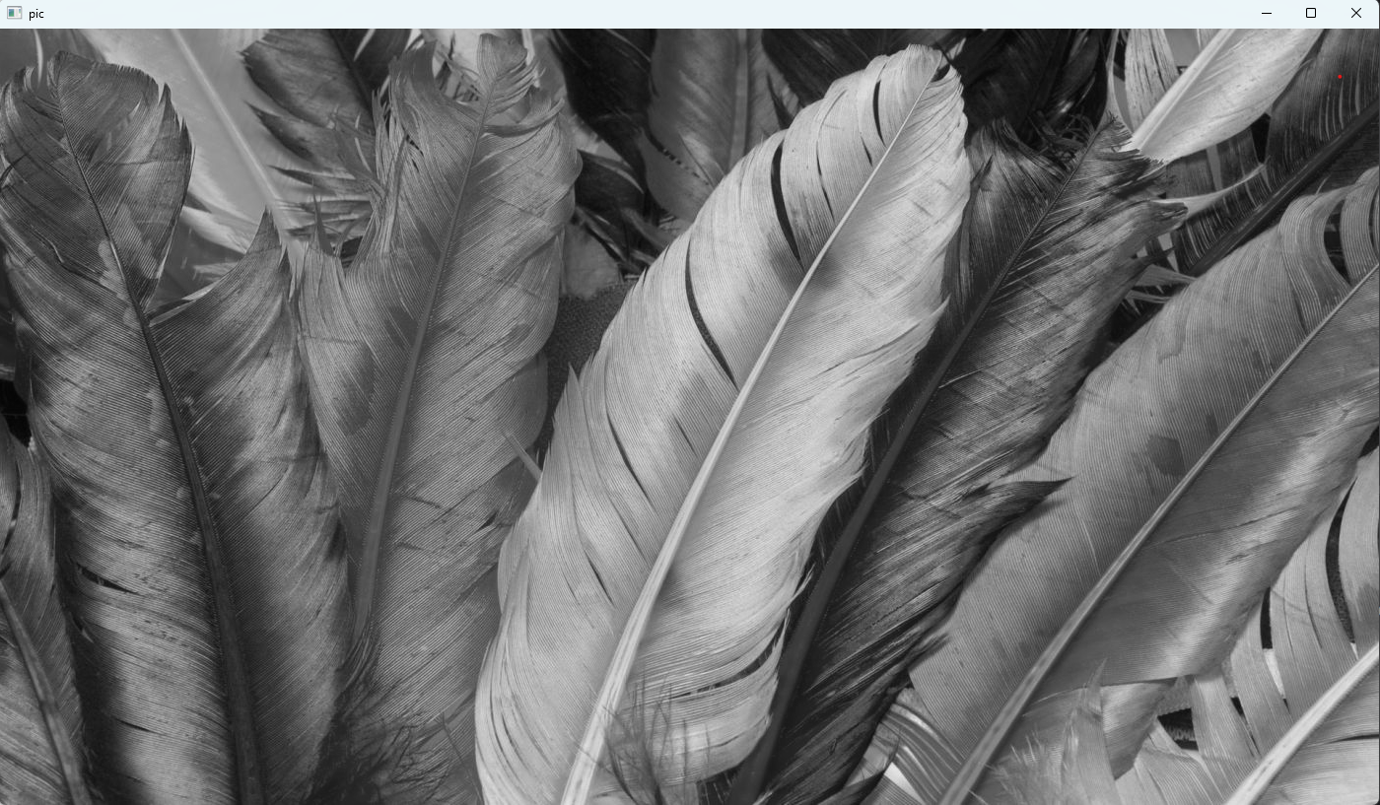

1. 在白纸上手写“CV YYDS”几个字，手机拍照，转为与I1分辨率相同的二值图像（记为I2）。

【手机拍的照片贴这里】

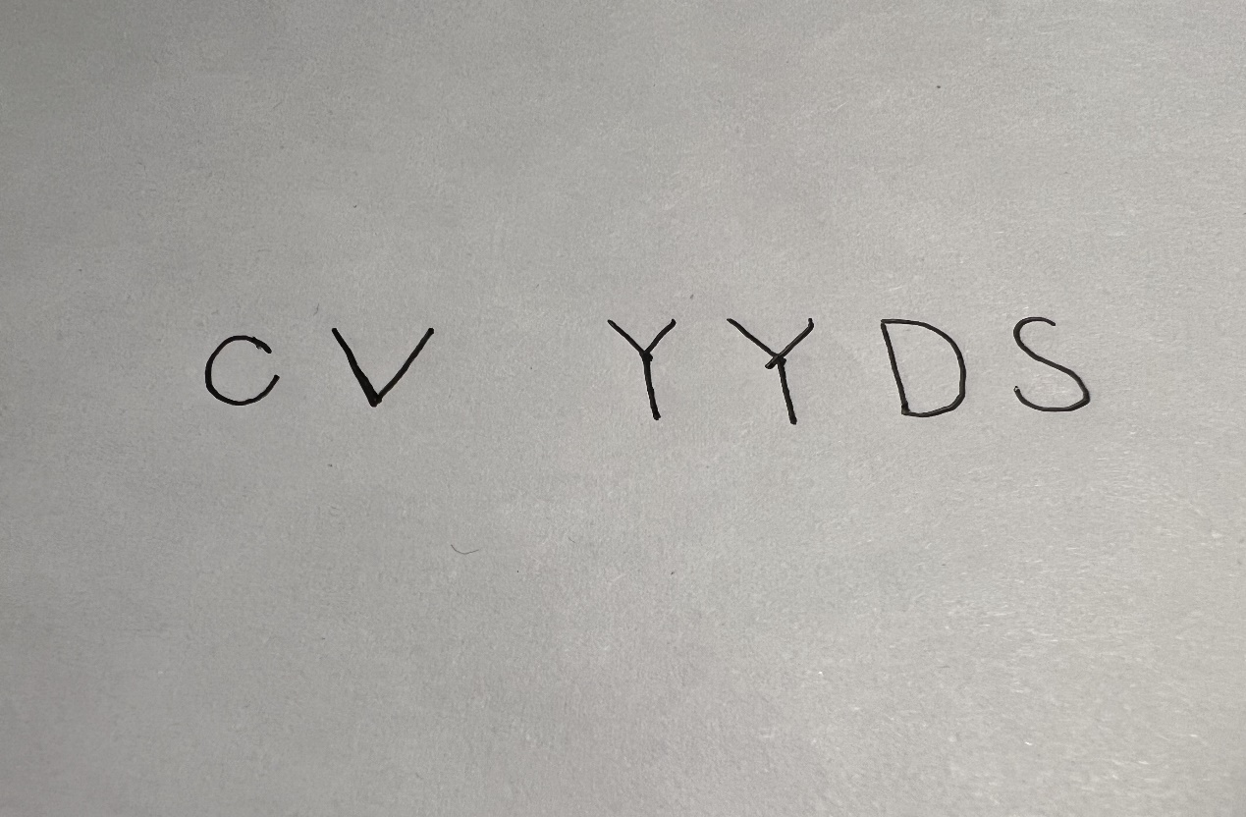

【代码贴这里】

1. import cv2
2. import numpy as np
3. *# 将手写的图片转化为二值图像*
4. img = cv2.imread("./assert/handwrite.jpg")
5. img = cv2.cvtColor(img, cv2.COLOR_BGR2GRAY)
6. *# 方法1：将图片转化为灰度图像，并设置阈值，如果超过这个阈值就是黑色的，反之是白色的*
7. theShot = 127
8. ret, img = cv2.threshold(img, theShot, 255, cv2.THRESH_BINARY)
9. cv2.imshow("1", img)
10. cv2.waitKey(0)

【结果（二值图像I2）贴这里】

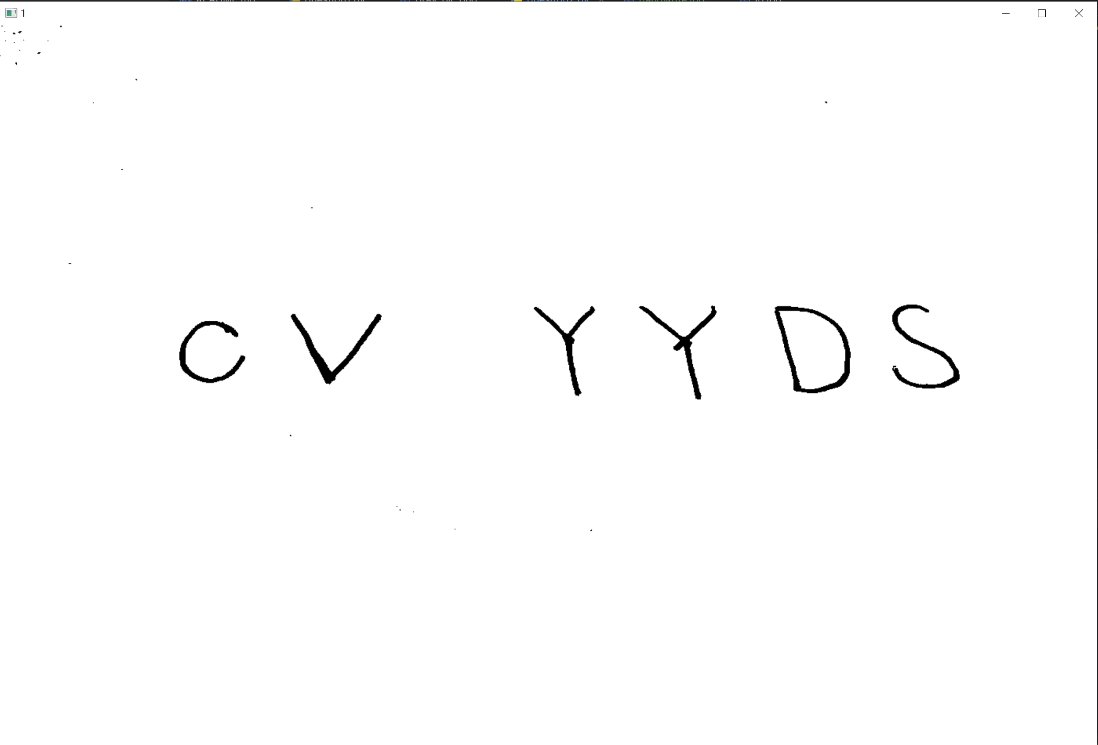

1. 灰度图像每个像素的灰度值为1个字节（8位），按照从低到高记为L1、L2、…、L8。将I1中每个像素的L1、L2、…、L8分别用I2替换。对结果进行分析。

【代码贴这里】

1. import cv2
2. import numpy as np
3. from PIL import Image
4. def merge_images(output_path, *image_paths):
5. images = [Image.open(path) for path in image_paths]
6. width, height = images[0].size
7. padding = 20
8. new_width = width * 2 + padding
9. new_height = height * 4 + padding * 3
10. new_image = Image.new('RGB', (new_width, new_height), color='white')
11. for i, img in enumerate(images):
12. x = (i % 2) * (width + padding)
13. y = (i // 2) * (height + padding)
14. new_image.paste(img, (x, y))
15. new_image.save(output_path)
16. # 方法：通过将灰度照片进行与操作来提取每一位上的值，再进行替换
17. I1 = cv2.imread('./assert/I1.jpg')
18. I2 = cv2.imread('./assert/I2.jpg')
19. binary_images = [np.zeros_like(I1) for _ in range(8)]
20. for i in range(8):
21. binary_images[i] = I1 & (1 << i)
22. binary_images[i] = np.uint8(binary_images[i])
23. for i in range(8):
24. binary_images[i] = np.where(binary_images[i] > 0, I2, binary_images[i])
25. cv2.imwrite(f"binary_image_{i}.png", binary_images[i])
26. # 合并 8 张图片
27. image_paths = ['binary_image_{}.png'.format(i) for i in range(8)]
28. merge_images('./assert/merge_img.png', *image_paths)

【结果（L1、L2、…、L8分别替换后生成的8张图像）贴这里】

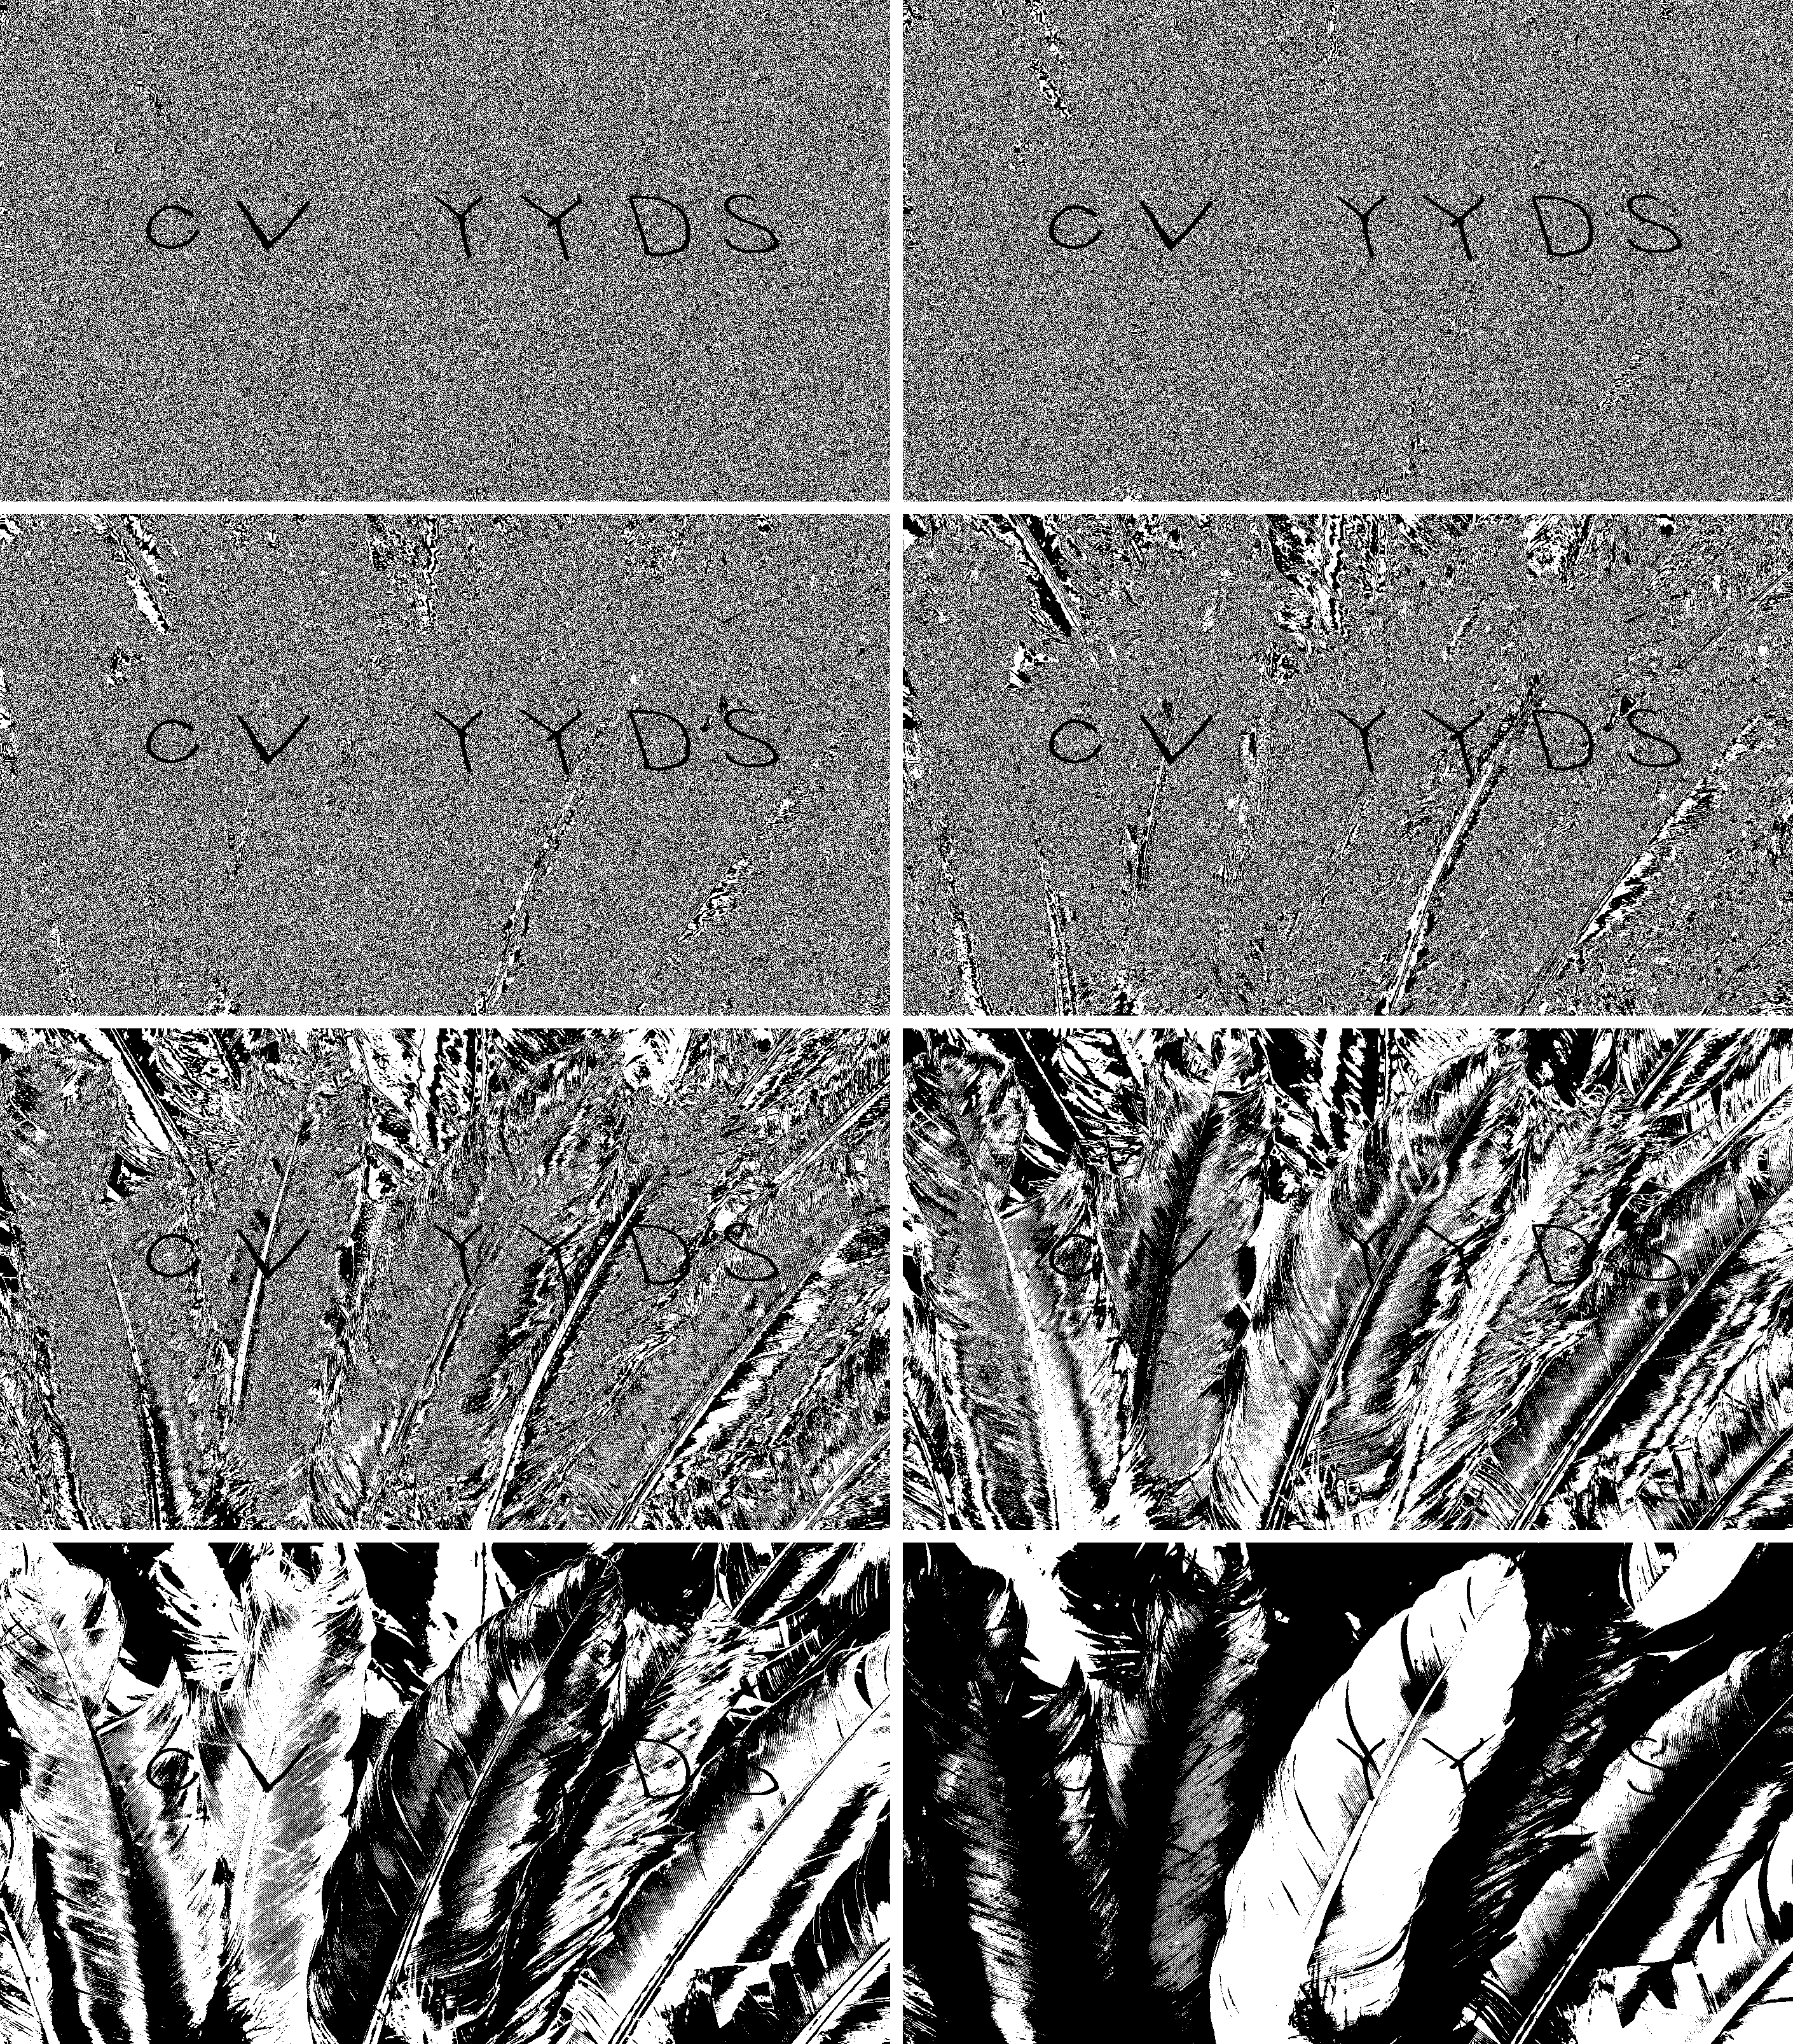

【分析贴在这里】

**本张图像的排列是由从左到右，从上到下的顺序替换L1,L2,…,L8所得来的。可以看到，随着替换的像素点值变大，图像也会从形似I1逐渐转化为形似I2**

1. 将附带彩色图像（I0）的R、G、B通道中某个或某几个通道做与问题3类似的处理。对结果进行分析。

【代码贴这里】

1. import cv2
2. import numpy as np
3. from PIL import Image
4. def merge_images(output_path, *image_paths):
5. images = [Image.open(path) for path in image_paths]
6. width, height = images[0].size
7. padding = 20
8. new_width = width * 2 + padding
9. new_height = height * 4 + padding * 3
10. new_image = Image.new('RGB', (new_width, new_height), color='white')
11. for i, img in enumerate(images):
12. x = (i % 2) * (width + padding)
13. y = (i // 2) * (height + padding)
14. new_image.paste(img, (x, y))
15. new_image.save(output_path)
16. # 方法：通过将灰度照片进行与操作来提取每一位上的值，再进行替换
17. I0 = cv2.imread('./assert/I0.jpg')
18. I2 = cv2.imread('./assert/I2.jpg')
19. blue_images = [np.zeros_like(I0) for _ in range(8)]
20. for i in range(8):
21. blue_images[i] = I0[:, :, 0] & (1 << i)
22. blue_images[i] = np.uint8(blue_images[i])
23. for i in range(8):
24. blue_images[i] = np.where(blue_images[i] > 0, I2[:, :, 0], blue_images[i])
25. blue_images[i] = cv2.merge([blue_images[i], blue_images[i], blue_images[i]])
26. cv2.imwrite(f"blue_image_{i}.png", blue_images[i])
27. # 合并 8 张图片
28. image_paths = ['blue_image_{}.png'.format(i) for i in range(8)]
29. merge_images('./assert/blue_img.png', *image_paths)

【结果（替换后生成的若干张图像）贴这里】

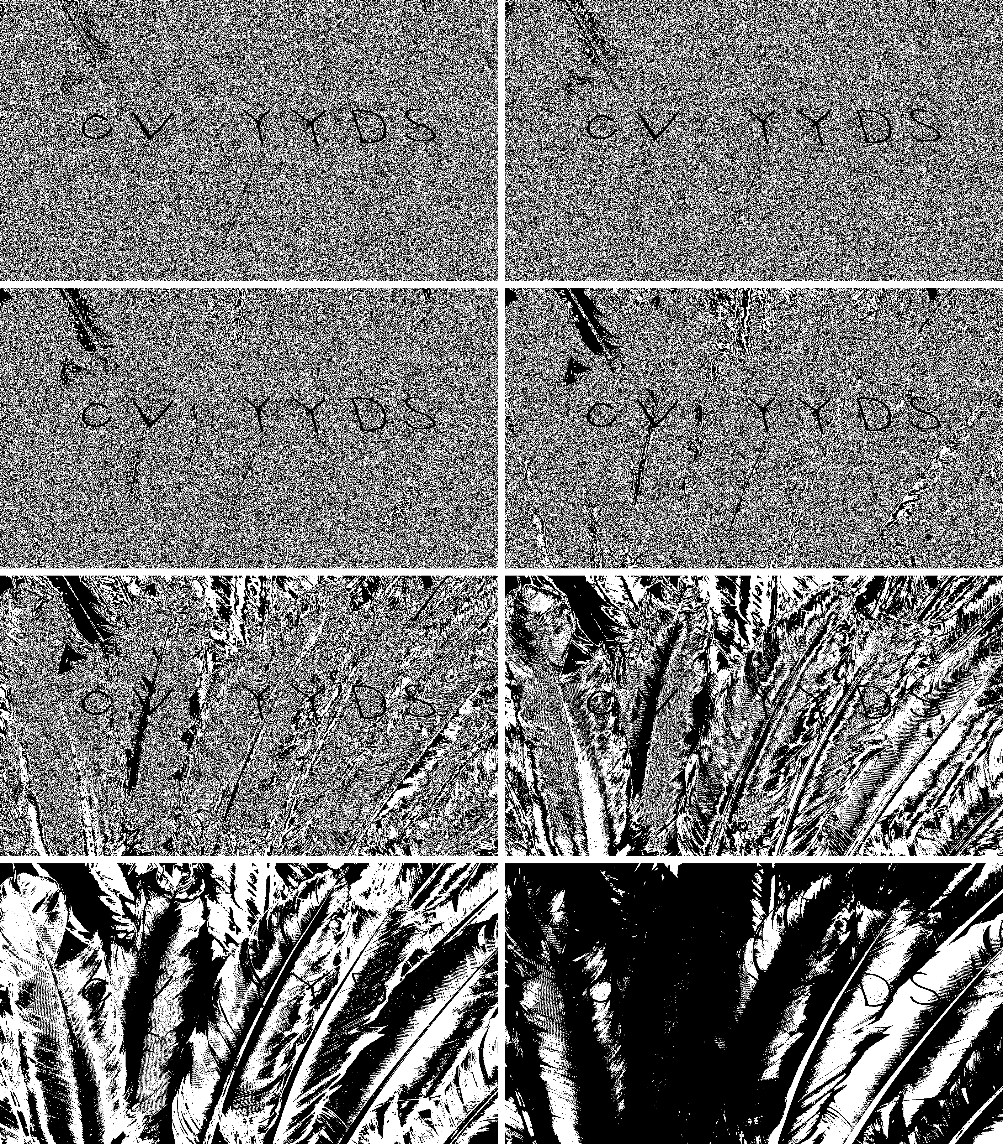

【分析贴在这里】

**这里分析的是蓝色单通道的图像变换，呈现的结果和问题3相似，细微之处在于原本图像中蓝色较多的地方在变换中多为白色，而蓝色少的地方多为黑色。**

1. 对附带彩色图像（I0）进行亮度变换、对比度变换、饱和度变换（变换程度自行确定）。对结果进行分析。

【代码贴这里】

1. import cv2
2. import numpy as np
3. from PIL import Image
4. def merge_images(output_path, *image_paths):
5. images = [Image.open(path) for path in image_paths]
6. width, height = images[0].size
7. padding = 20
8. new_width = width * 2 + padding
9. new_height = height * 4 + padding * 3
10. new_image = Image.new('RGB', (new_width, new_height), color='white')
11. for i, img in enumerate(images):
12. x = (i % 2) * (width + padding)
13. y = (i // 2) * (height + padding)
14. new_image.paste(img, (x, y))
15. new_image.save(output_path)
16. image = cv2.imread('./assert/I0.jpg')
17. # 亮度变换
18. for i in range(8):
19. tmp = cv2.convertScaleAbs(image, beta=(-120 + i * 30))
20. cv2.imwrite(f"light{i}_img.png", tmp)
21. image_paths = ['light{}_img.png'.format(i) for i in range(8)]
22. merge_images('./assert/light_img.png', *image_paths)
23. # 对比度变换
24. for i in range(8):
25. tmp = cv2.convertScaleAbs(image, alpha=(0 + i * 0.25))
26. cv2.imwrite(f"contract{i}_img.png", tmp)
27. image_paths = ['contract{}_img.png'.format(i) for i in range(8)]
28. merge_images('./assert/contract_img.png', *image_paths)
29. # 饱和度变化
30. for i in range(8):
31. hls = cv2.cvtColor(image, cv2.COLOR_BGR2HLS)
32. hls[:, :, 2] = np.clip(30 * i, 0, 255).astype(np.uint8)
33. tmp = cv2.cvtColor(hls, cv2.COLOR_HLS2BGR)
34. cv2.imwrite(f"saturation{i}_img.png", tmp)
35. image_paths = ['saturation{}_img.png'.format(i) for i in range(8)]
36. merge_images('./assert/saturation_img.png', *image_paths)

【结果（变换后生成的若干张图像）贴这里】

对比度图片

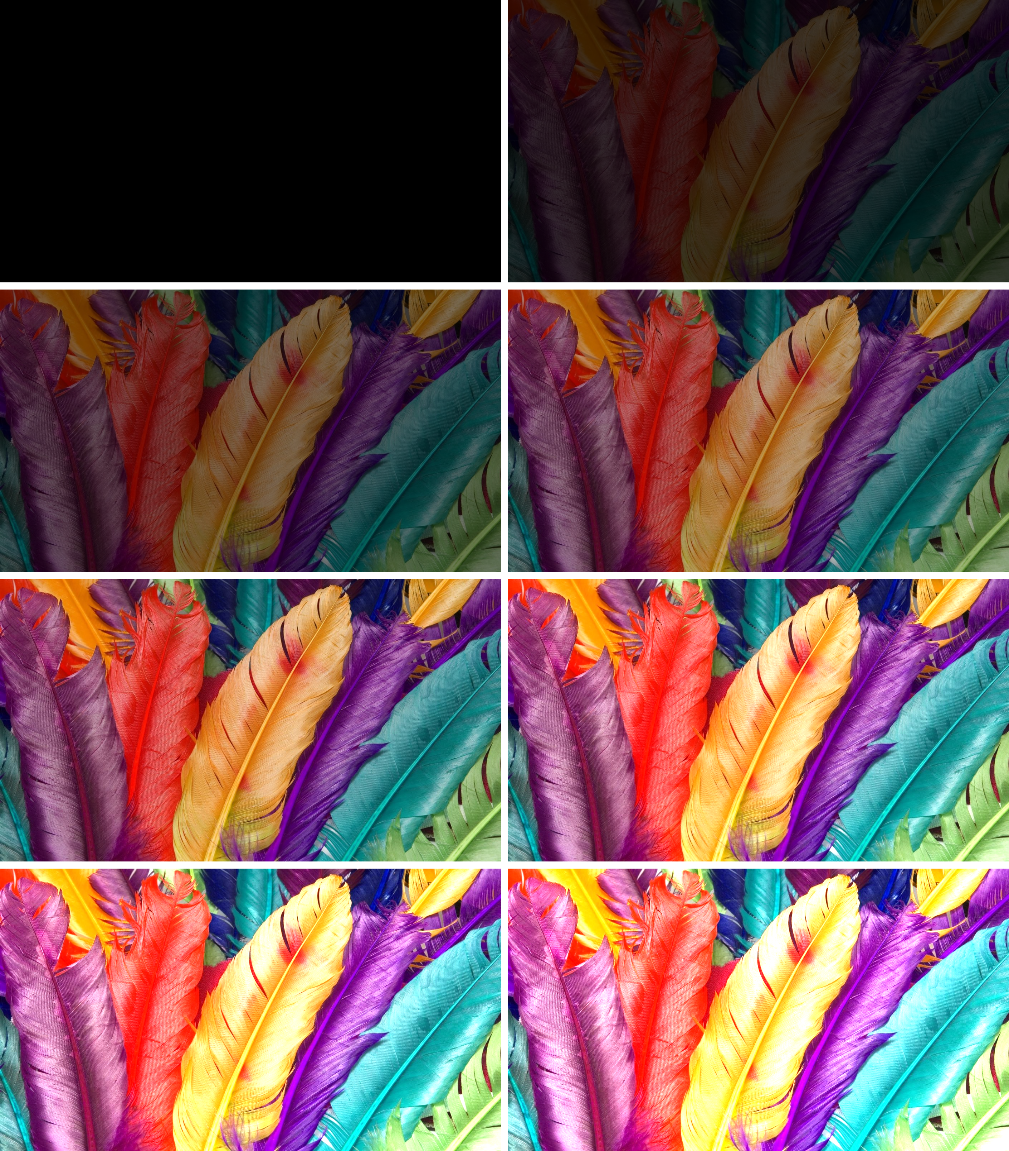

亮度图片

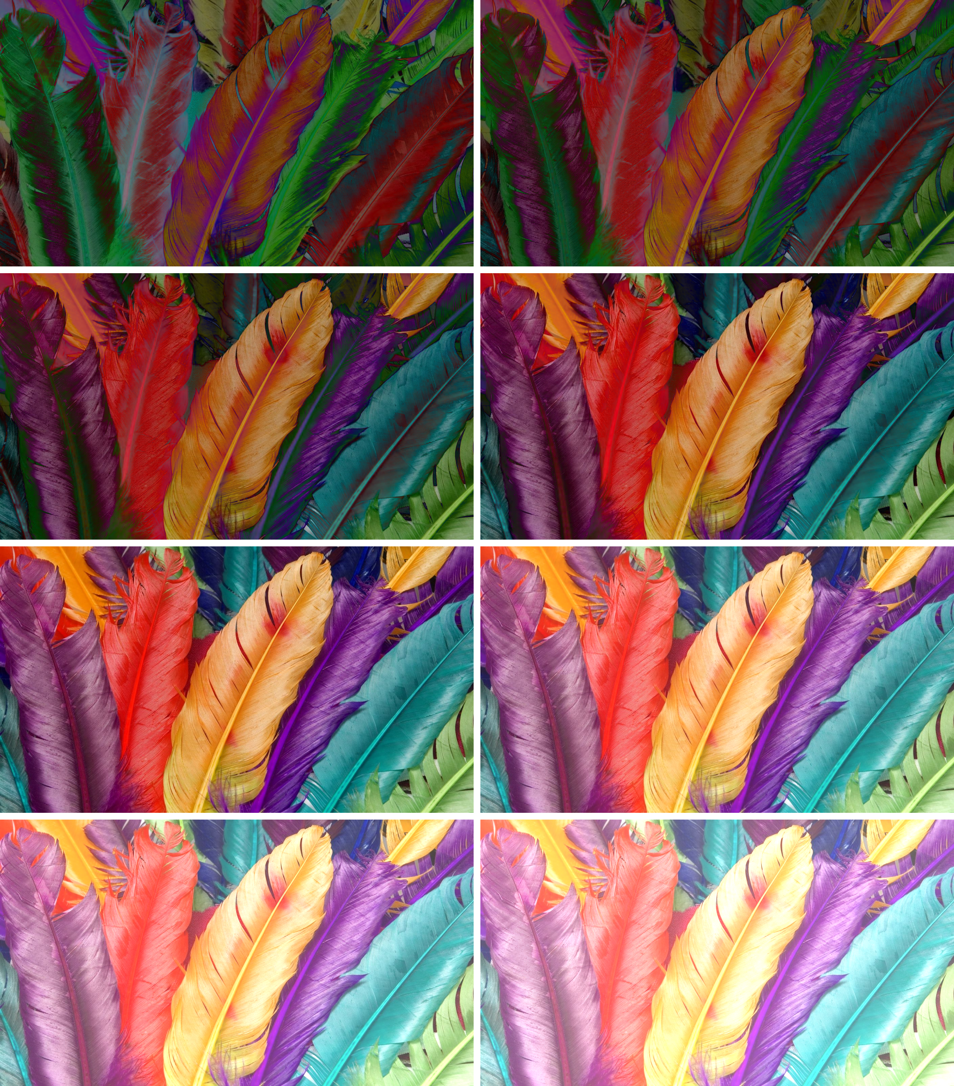

饱和度图片

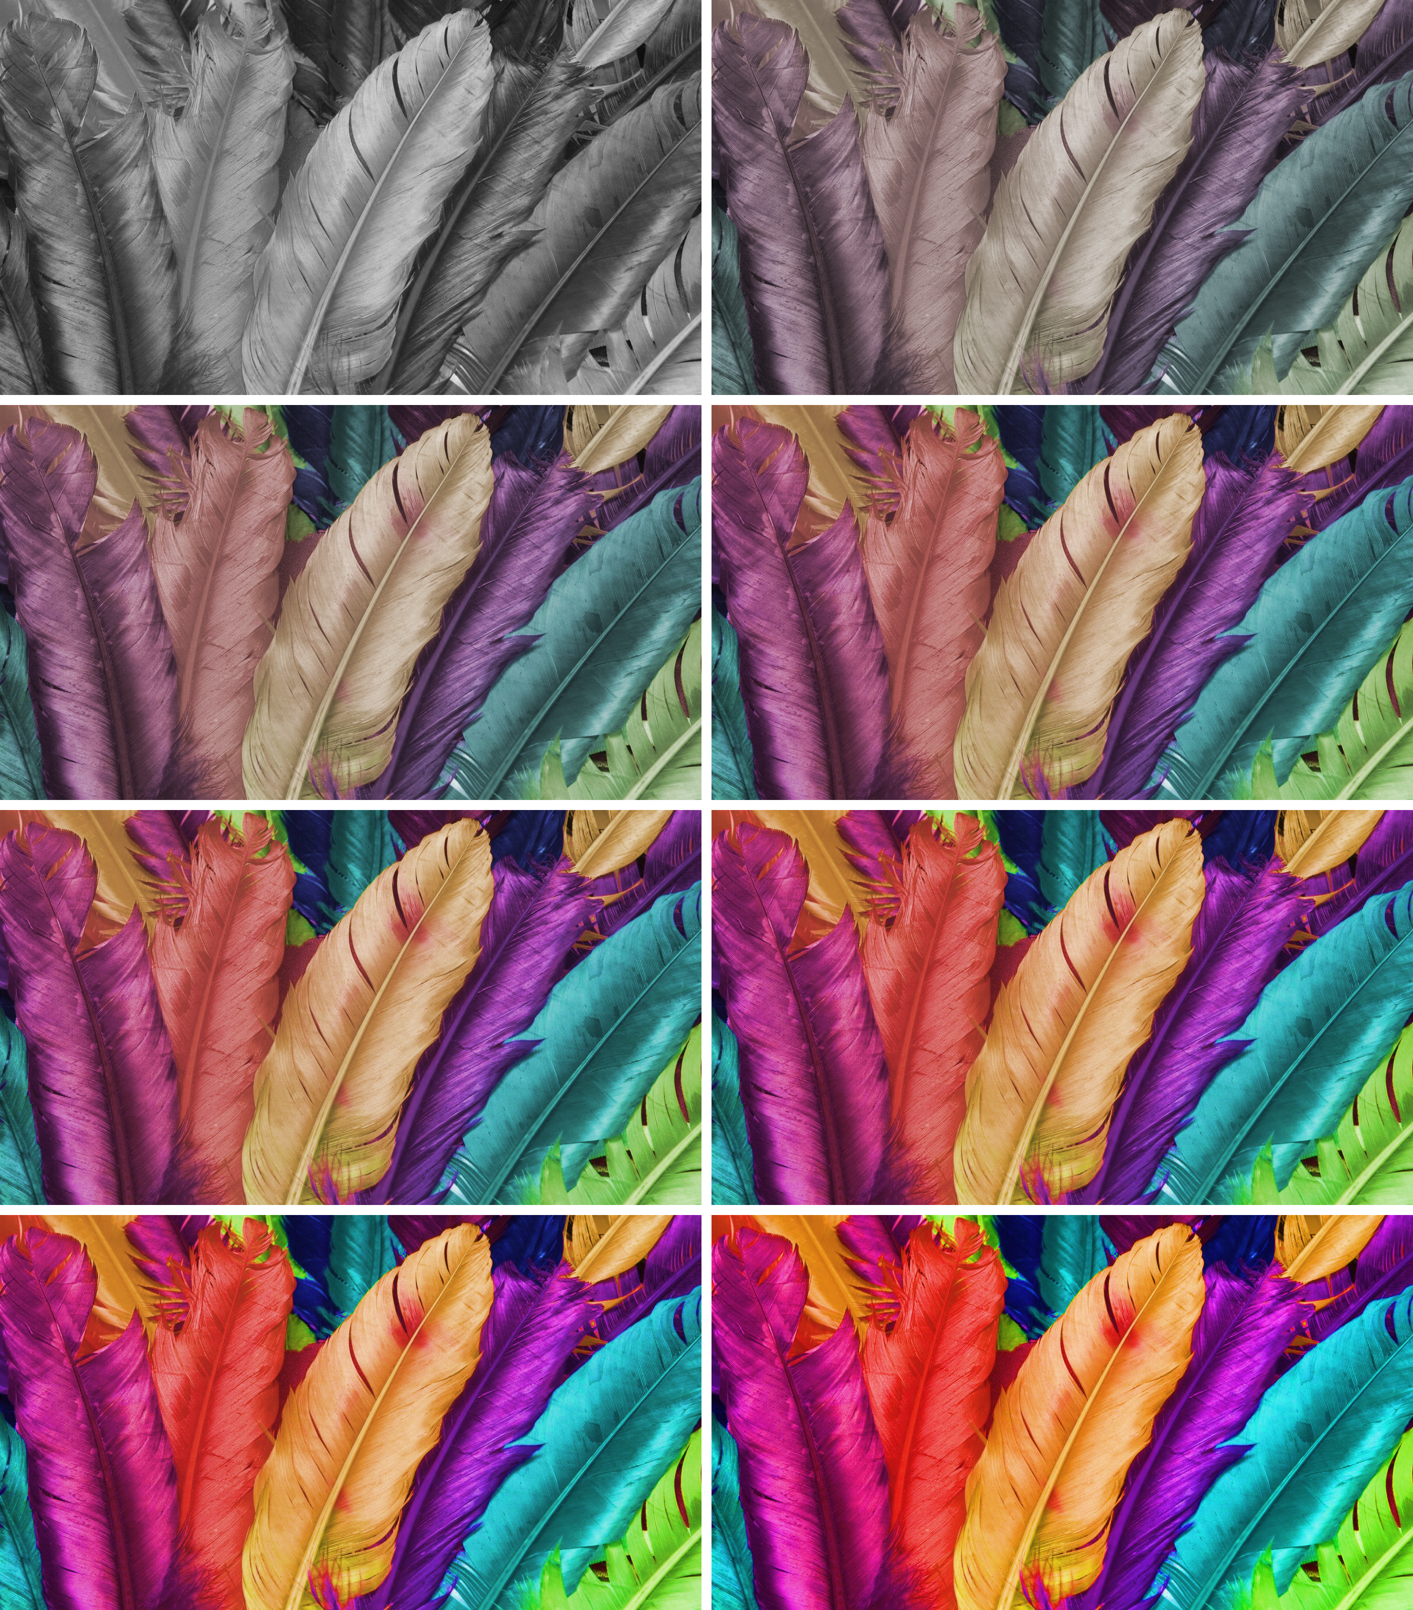

【分析贴在这里】

**饱和度：增加图像的饱和度会使颜色更加鲜艳，减少饱和度会使颜色变得更加灰暗。饱和度的范围通常是 [0, 1] 或 [0, 100]，其中 0 表示灰度图像，1 或 100 表示最大饱和度。**

**亮度：增加图像的亮度可以改善图像的视觉效果，使图像更加清晰和易于观察；降低亮度可以增强图像的对比度，使图像的细节更加突出。**

**对比度：增加对比度会增强图像的细节和清晰度，使图像更加生动；降低对比度会减少图像的细节，使图像看起来更加平坦。调整对比度可以改变图像的视觉效果和外观。**